Buenos días a todos:
Cerramos el curso de naturales con un repaso final y con un pequeño test. Ambos se refieren a lo más importante del curso, pese a que hay más, por lo que si no recordamos algo, habría que estudiarlo bien de cara al año que viene.
Os felicito por el trabajo, creo que ha sido muy difícil y lo habéis realizado por encima de lo esperado, lo que demuestra que sois capaces de conseguir lo que os proponéis. Enhorabuena.
¡TERMINAMOS EL CURSO!
TAREAS PROPUESTAS:
- Realizar las siguientes preguntas (puede ser con libro):
1. Completa las siguientes frases.
- La célula es la unidad básica de la que están formados ______________________ __________________________________________________________________.

- Las células también realizan las _________________________________________ __________________________________________________________________.

- Las células, tanto animales como vegetales, tienen núcleo, _________________ __________________________________________________________________.

- Las células vegetales tienen las siguientes características: ____________________ __________________________________________________________________.

- La función de la membrana es __________________________________________ __________________________________________________________________.

- El núcleo es ________________________________________________________ __________________________________________________________________.

- El citoplasma, que se encuentra entre la membrana y el núcleo, alberga _________ __________________________________________________________________.

- Algunos tipos de células son ___________________________________________ __________________________________________________________________.
2. Completa la tabla con los tipos de plantas y sus características.
Nombre y características
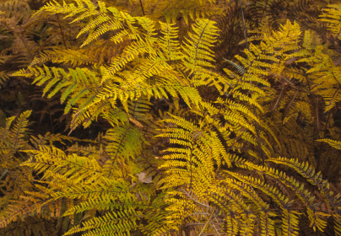
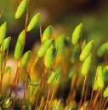
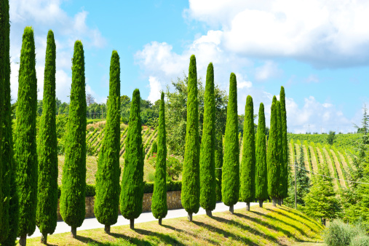
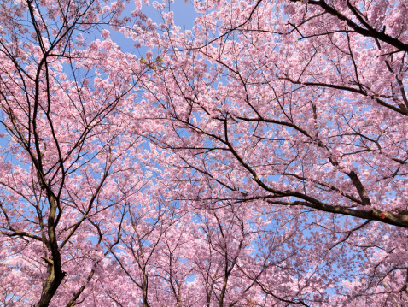

3. Relaciona mediante flechas cada ecosistema, nómbralo y completa los textos.
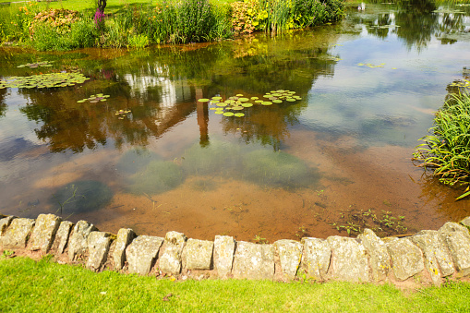
_____________: ecosistema artificial creado por el _____ _____________ en el que habita este, animales domésticos y otros como _______ o _____________.

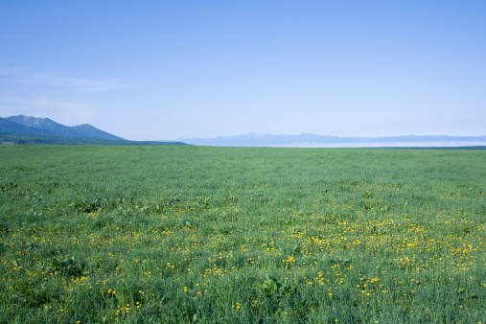
_____________: ecosistema en el que predominan los árboles y _____________. En él habitan animales como lobos, ciervos, _____________y _____________.

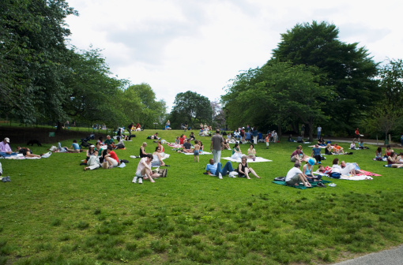
_____________: ecosistema que abarca la zona en la que el __________ y la _____________entran en contacto. En él habitan muchos seres vivos como crustáceos, moluscos, aves.

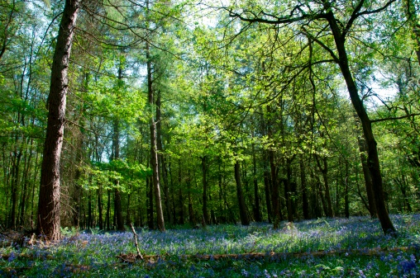
_____________: zona llana donde predominan las plantas _____________. Se extiende sobre zona húmeda y habitan aguiluchos, liebres y _____________.

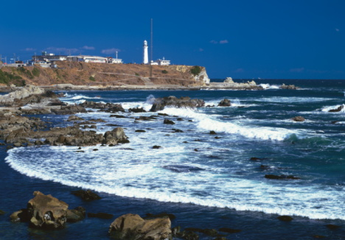
_____________: pequeña acumulación de agua que puede ser natural o artificial. Habitan muchas plantas y animales como _____________y _____________.

4. ¿De qué se encarga la función de relación?
____________________________________________________________________________________________________________________________________________________________________________________________________________________________________________________________________

- Completa la siguiente frase.
Los órganos de los sentidos son importantes porque captan los ___________________ que nos rodean y hacen que nuestro ________________ elabore una respuesta, permitiendo que nos relacionemos con el _____________.
- Subraya las opciones adecuadas en cada frase.
La luz entra en los ojos por la retina / pupila. El cerebro/cristalino enfoca la imagen en la retina, que la capta y transmite por el nervio óptico hasta el cerebro / sistema nervioso, donde se elabora la imagen que vemos.

El sonido entra por nuestra oreja y pasa por el conducto auditivo interno / externo. Llega hasta el tímpano / caracol, donde vibra. La vibración es transmitida al nervio auditivo / caracol, que la convierte en señales que llegan al cerebro a través del caracol / nervio auditivo.

El oxígeno entra por nuestras fosas nasales / nuestra nariz y pasa por la nariz / las fosas nasales hasta llegar a la pituitaria, la cual transmite la sensación al cerebro mediante el nervio olfativo.

En la lengua tenemos unos pequeños bultos / vasos llamados papilas gustativas / gustatorias, de las que salen los nervios gustativos que llegan hasta el cerebro.

La piel posee una capa intermedia, la epidermis / dermis, que consta de las terminaciones nerviosas que captan las sensaciones táctiles y detectan los estímulos internos.

- Une mediante flechas.

El aparato locomotor está formado por |  | que los huesos se muevan.
En el cuerpo humano hay más de |  | el sistema muscular y el esqueleto.
Los músculos se contraen y se relajan haciendo |  | cubren las articulaciones móviles.
Los tendones |  | 600 músculos y 206 huesos.
Las articulaciones |  | unen los músculos a los huesos.
Los cartílagos |  | unen los huesos y son fijas o móviles.

- Nombra los órganos en los dibujos.

- Subraya la opción adecuada.
La materia es todo cuerpo u objeto que tiene masa/volumen y que ocupa un espacio al que llamamos volumen/masa. Estas son las propiedades específicas/generales de la materia. La masa se mide en centímetros/kilogramos y para ello se usan diferentes tipos de reglas/básculas. El volumen se mide en kilogramos/litros utilizando recipientes graduados como la probeta/báscula. La densidad y la flotabilidad son propiedades específicas/comunes de la materia.
- Observa las siguientes palabras clave y completa la tabla explicando los tres principales cambios químicos. Añade un ejemplo de cada uno.
oxígeno luz calor combustible microorganismos

Oxidación | _________________________________________________  _________________________________________________  _________________________________________________  _________________________________________________
Combustión | _________________________________________________  _________________________________________________  _________________________________________________  _________________________________________________
Fermentación | _________________________________________________  _________________________________________________  _________________________________________________  _________________________________________________
7. Relaciona con flechas.

Relación entre la electricidad y el magnetismo • | • Electromagnetismo
Capacidad para atraer algunos metales • | • Imanes
Imán natural • | • Campo magnético
Cuerpos que pueden atraer algunos metales • | • Polos
Cada uno de los extremos de un imán • | • Sustancias magnéticas
Metales que atraen los imanes • | • Magnetismo
Área sobre la que un imán ejerce su fuerza • | • Magnetita
- Explica qué es el magnetismo y qué relación existe entre este y la electricidad.
__________________________________________________________________________________________________________________________________________________

- ¿Qué es un imán? ¿Qué zonas tiene? Nombra dos objetos con imán que utilices habitualmente.
__________________________________________________________________________________________________________________________________________________

- Realizar el siguiente test (sin libro):
  - https://forms.gle/xVanYb2WaYJMKiva8

ENVIAMOS LAS ÚLTIMAS TAREAS DEL CURSO
¡HASTA MAÑANA!

